高一物理寒假班（教师版）

|  |  |  |  |  |  |
| --- | --- | --- | --- | --- | --- |
| 教师 | |  | 日期 |  | |
| 学生 | |  | | | |
| 课程编号 | |  | 课型 | 新课 | |
| 课题 | | 机械能守恒定律的应用 | | | |
| 教学目标 | | | | | |
| 1、掌握机械能守恒和圆周运动的综合应用  2、掌握两个质点的机械能守恒定律及表达方式 | | | | | |
| 教学重点 | | | | | |
| 1、两个质点情况下的机械能守恒定律的表达方式 | | | | | |
| 教学安排 | | | | | |
|  | 版块 | | | | 时长（分钟） |
| 1 | 知识点回顾 | | | | 5 |
| 2 | 知识点讲解 | | | | 45 |
| 3 | 课堂练习 | | | | 60 |
| 4 | 思考与总结 | | | | 10 |
| 5 | 回家作业 | | | | 40 |

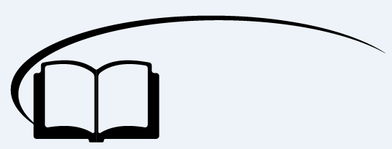

机械能守恒定律的应用



**知识点回顾**

机械能守恒定律

1．内容：在只有________或________做功的物体系统内，只存在动能与势能的相互转化，而总的机械能保持________

2．表达式：

（1）*E*k1＋*E*p1＝________（要选零势能参考平面）

（2）Δ*E*k＝________（不用选零势能参考平面）

【答案】重力；弹力；*E*k2＋*E*p2；－Δ*E*p



**知识点讲解**



竖直平面内圆周运动问题能把牛顿第二定律与机械能守恒定律有机地结合起来，形成综合性较强的力学题目，考查学生的综合分析能力及对物理过程的想象能力，是一种常见的力学压轴题型．

对于这类问题，要分析物体的运动过程，明确每一个过程所遵循的物理规律，并会列出相应的方程式．

一、竖直平面内的圆周运动分析

|  |  |  |
| --- | --- | --- |
|  | 轻绳模型 | 球杆模型 |
| 常见类型 | www.gkxx.com | www.gkxx.com |
| 过最高点的临界条件 | 由*mg*＝*m*得  *v*临＝ | 由小球恰能做圆周运动得*v*临＝0 |

二、应用机械能守恒定律解题的一般步骤

（1）取研究对象

（2）根据研究对象所经历的物理过程，进行受力分析和做功分析，判断机械能是否守恒。

（3）恰当地选取参考平面，确定研究对象在过程的初末态时的机械能。

（4）根据机械能守恒定律列方程，进而求解。

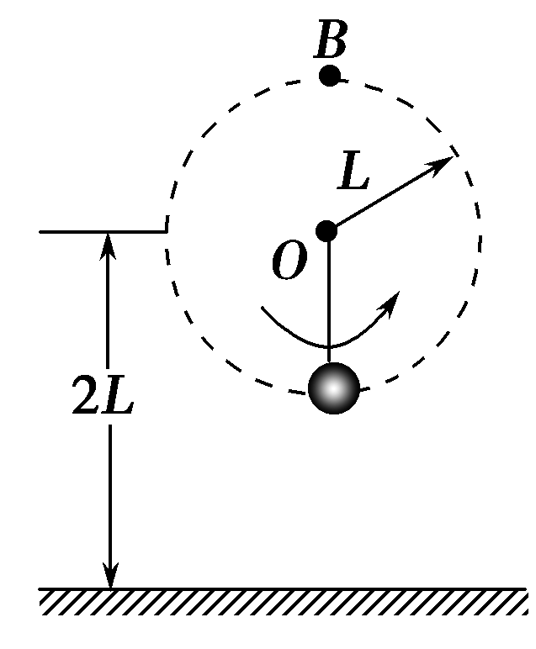【例1】如下图所示，用长为*L*的轻绳把一个小铁球悬挂在高为2*L*的*O*点处，小铁球以*O*为圆心在竖直平面内做圆周运动且恰能到达最高点*B*处，若运动中轻绳断开，则小铁球落到地面时的速度大小为 （ ）

A． B．

C． D．

【难度】★★

【答案】D

【解析】小铁球恰能到达最高点B，则小铁球在最高点处的速度*v*＝。以地面为零势能面，小铁球在B点处的总机械能为*mg*3*L*＋*mv*2，无论轻绳是在何处断的，小铁球的机械能总是守恒的，因此到达地面时的动能*mv*′2＝*mg*3*L*＋*mv*2，故小铁球落到地面的速度*v*′＝。正确答案为D。

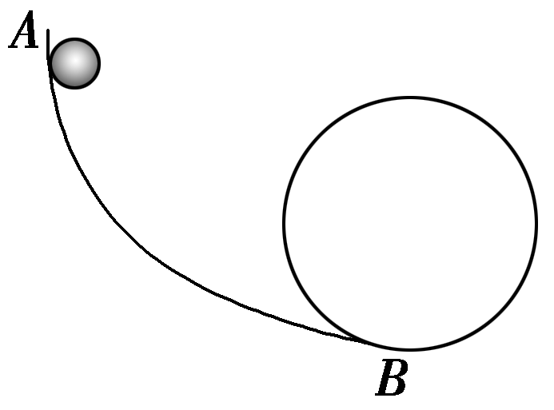【例2】如图所示，一个小球（视为质点）从*h*高处由静止开始通过光滑弧形轨道*AB*进入半径*R*＝4 m的竖直光滑圆轨道，若使小球不与轨道分离，则*h*的值可能为（*g*＝10 m/s2，所有高度均相对*B*点而言） （ ）

A．2 m B．5 m

C．7 m D．9 m

【难度】★★

【答案】A

【解析】当小球在圆轨道中上升的最大高度小于*R*时，小球不与轨道分离，有*mgh*<*mgR*，*h*<4 m，A选项正确；当小球在圆轨道中能做完整的圆周运动时，小球通过圆轨道最高点有：*mg*≤*m*，由机械能守恒定律*mgh*＝2*mgR*＋*mv*2，得：*h*≥10 m，BCD选项错误．

【例3】山地滑雪是人们喜爱的一项体育运动。一滑雪坡由*AB*和*BC*组成，*AB*是倾角为37°的斜坡，*BC*是半径为*R*＝5 m的圆弧面，圆弧面和斜面相切于*B*点，与水平面相切于*C*点，如图所示，*AB*竖直高度差*h*＝8.8 m，运动员连同滑雪装备总质量为80 kg，从*A*点由静止滑下通过*C*点后飞落（不计空气阻力和摩擦阻力，*g*取10 m/s2，sin 37°＝0.6，cos 37°＝0.8）。求：

（1）运动员到达*C*点时的速度大小；

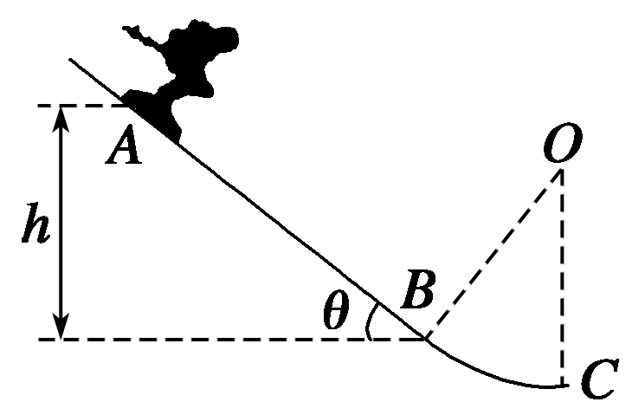（2）运动员经过*C*点时轨道受到的压力大小。

【难度】★★★

【答案】（1）14 m/s（2）3 936 N

【解析】（1）由*A*→*C*过程，应用机械能守恒定律得：

*mg*（*h*＋Δ*h*）＝*mv*

又Δ*h*＝*R*（1－cos 37°）

解得：*vC*＝14 m/s

（2）在*C*点，由圆周运动知识可得：*FC*－*mg*＝*m*

解得：*FC*＝3 936 N。

由牛顿第三定律知，运动员在*C*点时对轨道的压力大小为3 936 N。



1、如图所示，半径为*R*的竖直光滑圆轨道内侧底部静止着一个光滑小球，现给小球一个冲击使其在瞬间得到一个水平初速度*v*0，若*v*0大小不同，则小球能够上升到的最大高度（距离底部）也不同．下列说法中正确的是 （ ）（多选）

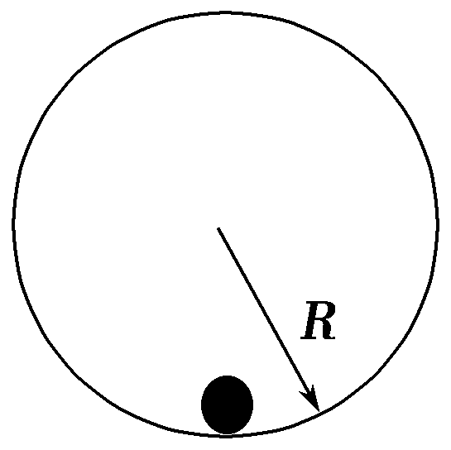A．如果*v*0＝，则小球能够上升的最大高度为

B．如果*v*0＝，则小球能够上升的最大高度为

C．如果*v*0＝，则小球能够上升的最大高度为

D．如果*v*0＝，则小球能够上升的最大高度为2*R*

【难度】★★

【答案】AD

【解析】根据机械能守恒定律，当速度为*v*0＝，由*mgh*＝*mv*解出*h*＝，A项正确，B项错误；当*v*0＝，小球正好运动到最高点，D项正确；当*v*0＝时小球运动到最高点以下，若C项成立，说明小球此时向心力为0，这是不可能的．

2、如图所示，竖直环*A*半径为*r*，固定在木板*B*上，木板*B*放在水平地面上，*B*的左右两侧各有一挡板固定在地上，*B*不能左右运动，在环的最低点静放有一小球*C*，*A*、*B*、*C*的质量均为*m*。现给小球一水平向右的瞬时速度*v*，小球会在环内侧做圆周运动，为保证小球能通过环的最高点，且不会使环在竖直方向上跳起（不计小球与环的摩擦阻力），瞬时速度必须满足 （学科网(www.zxxk.com)--教育资源门户，提供试卷、教案、课件、论文、素材及各类教学资源下载，还有大量而丰富的教学相关资讯！ ）

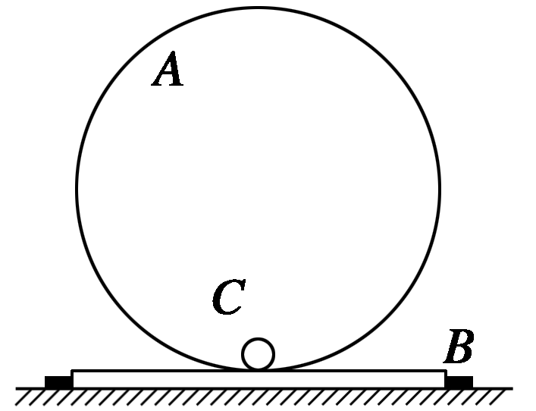A．最小值 B．最大值

C．最小值 D．最大值

【难度】★★

【答案】CD

【解析】要保证小球能通过环的最高点，在最高点最小速度满足*mg*＝*m*，由最低点到最高点由机械能守恒得*mv*＝*mg*·2*r*＋*mv*，可得小球在最低点瞬时速度的最小值为；为了不会使环在竖直方向上跳起，在最高点有最大速度时，球对环的压力为2*mg*，满足3*mg*＝*m*，从最低点到最高点由机械能守恒得：*mv*＝*mg*·2*r*＋*mv*，可得小球在最低点瞬时速度的最大值为

3、如图所示，光滑的倾斜轨道与半径为*R*的圆形轨道相连接，质量为*m*的小球在倾斜轨道上由静止释放，要使小球恰能通过圆形轨道的最高点，小球释放点离圆形轨道最低点多高？通过轨道最低点时球对轨道压力多大？

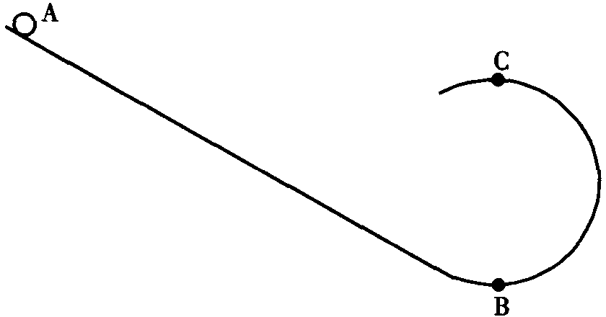

【难度】★★

【答案】*R*；6*mg*

【解析】小球在运动过程中，受到重力和轨道支持力，轨道支持力对小球不做功，只有重力做功，小球机械能守恒．取轨道最低点为零重力势能面．

因小球恰能通过圆轨道的最高点C，说明此时，轨道对小球作用力为零，只有重力提供向心力，根据牛顿第二定律可列得



在圆轨道最高点小球机械能：



在释放点，小球机械能为

根据机械能守恒定律得：

解得

同理，小球在最低点机械能

根据机械能守恒定律得：

解得

小球在*B*点受到轨道支持力*F*和重力，根据牛顿第二定律，以向上为正方向，得



解得*F*＝6*mg*

据牛顿第三定律，小球对轨道压力为6*mg*．方向竖直向下。

4、如图所示，长度为*l*的轻绳上端固定在*O*点，下端系一质量为*m*的小球（小球尺寸可以忽略）。

（1）在水平拉力*F*的作用下，轻绳与竖直方向的夹角为*α*，小球保持静止。画出此时小球的受力图，并求力*F*的大小；

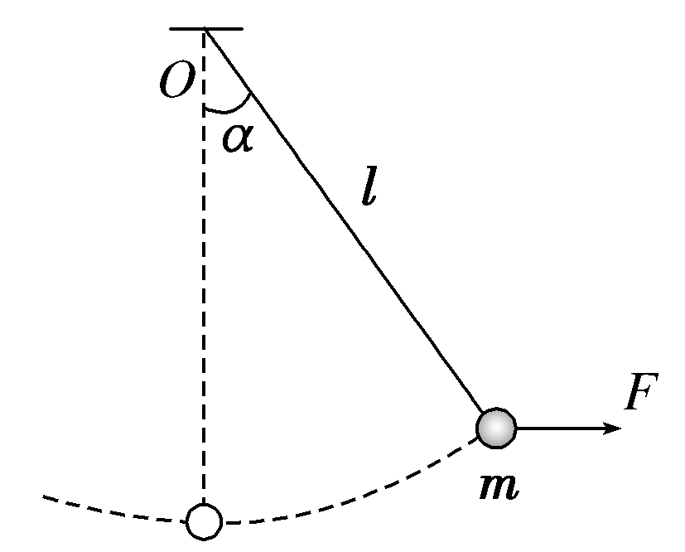（2）由图示位置无初速释放小球，求当小球通过最低点时的速度大小及轻绳对小球的拉力。不计空气阻力。

【难度】★★★

【答案】（1）受力图见解析；*mg*tan*α*（2）；*mg*（3－2cos*α*）

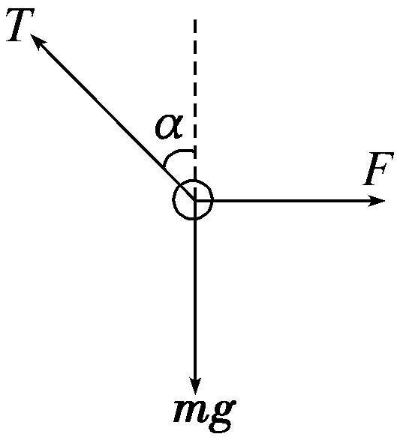【解析】（1）受力图如图所示。根据平衡条件，应满足

*T*cos*α*＝*mg*

*T*sin*α*＝*F*

解得*F*＝*mg*tan*α*

（2）运动中只有重力做功，系统机械能守恒

*mgl*（1－cos*α*）＝*mv*2

则通过最低点时，小球的速度大小

*v*＝

根据牛顿第二定律*T*′－*mg*＝*m*

解得轻绳对小球的拉力

*T*′＝*mg*＋*m*＝*mg*（3－2cos*α*），方向竖直向上

5、如图所示，在竖直平面内有一固定光滑轨道，其中*AB*是长为*x*＝10 m的水平直轨道，*BCD*是圆心为*O*、半径为*R*＝10 m的圆弧轨道，两轨道相切于*B*点。在外力作用下，一小球从*A*点由静止开始做匀加速直线运动，到达*B*点时撤除外力．已知小球刚好能沿圆轨道经过最高点*C*，重力加速度为*g*＝10 m/s2。求：

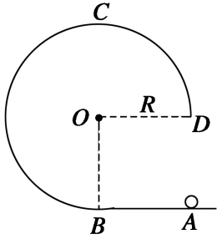（1）小球在*AB*段运动的加速度的大小；

（2）小球从*D*点运动到*A*点所用的时间．（结果可用根式表示）

【难度】★★★

【答案】（1）25 m/s2（2）（－） s

【解析】（1）小滑块恰好通过最高点，则有：*mg*＝*m*

解得*vC*＝＝10 m/s

从*B*到*C*的过程中机械能守恒：

*mv*＝*mv*＋*mg*·2*R*

解得*vB*＝＝10 m/s

从*A*→*B*根据速度位移公式得：*v*＝2*ax*

解得*a*＝25 m/s2

（2）从*C*到*D*的过程中机械能守恒：

*mv*＝*mv*＋*mg*·*R*

解得*vD*＝＝10 m/s

由*C*到*B*再到*A*的过程机械能守恒，故*vA*＝*vB*＝10 m/s

小球从*D*→*A*做加速度为*g*的匀加速运动，由速度公式得：

*vA*＝*vD*＋*gt*

解得*t*＝（－） s

|  |  |
| --- | --- |
| 科普趣闻 | 1755年至1807年间，瑞士物理学家欧拉提出了与速度和重力相关的“力函数”、“速度势”概念，法国物理学家拉格朗日则给出了“重力势函数”1807年英国著名物理学家托马斯杨在《自然哲学与机械技术》讲义中，最先提出了能量的概念，指出产生运动所需要功等于“物体质量和速度的二次方积”；1829年，法国物理学家科里奥利建议将托马斯杨提出的“能量”乘以，称为动能，这很快得到了认同。1834年至1835年间，爱尔兰数学物理学家哈密顿提出了哈密顿原理，阐明了保守力场中动能和势能的转化及它们的总和保持不变，这就是机械能转化和守恒定律。 |



知识点二：质点系的机械能守恒定律

知识点一：机械能守恒与圆周运动结合

一、机械能守恒定律在质点系中的应用

1、“轻绳”模型

轻绳两端各固定一个物体，整个系统一起沿斜面运动或绕滑轮滑动或光滑凸面，该系统即为机械能守恒中的轻绳模型．

（1）模型条件

①忽略空气阻力和各种摩擦．

②两物体的速度大小一定相等．

（2）模型特点

①单个物体的机械能不守恒，系统的机械能守恒．

②列机械能守恒方程时，一般选用Δ*E*k＝－Δ*E*p的形式．

2、“轻杆”模型

轻杆两端各固定一个物体，整个系统一起沿斜面运动或绕某点转动，该系统即为机械能守恒中的轻杆模型．

（1）模型条件

①忽略空气阻力和各种摩擦．

②平动时两物体线速度相等，转动时两物体角速度相等．

（2）模型特点

①杆对物体的作用力并不总是指向杆的方向，杆能对物体做功，单个物体机械能不守恒．

②对于杆和球组成的系统，没有其他形式的能参与转化，因此系统的总机械能守恒．

③列机械能守恒方程时，一般选用Δ*E*k＝－Δ*E*p的形式．

【例1】如图所示，细绳跨过定滑轮悬挂两物体*M*和*m*，且*M*>*m*，不计摩擦，系统由静止开始运动的过程 （ ）（多选）

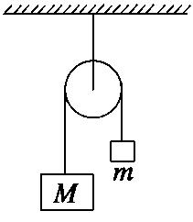A．*M*、*m*各自的机械能分别守恒

B．*M*减少的机械能等于*m*增加的机械能

C．*M*减少的重力势能等于*m*增加的重力势能

D．*M*和*m*组成的系统机械能守恒

【难度】★

【答案】BD

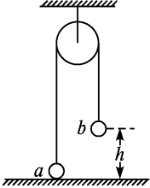【例2】如图所示，一很长的、不可伸长的柔软轻绳跨过光滑定滑轮，绳两端各系一小球*a*和*b*，*a*球质量为*m*，静置于地面；*b*球质量为3*m*，用手托住，高度为*h*，此时轻绳刚好拉紧．从静止开始释放*b*后，*a*可能达到的最大高度为 （ ）

A．*h* B．1.5*h*

C．2*h* D．2.5*h*

【难度】★★

【答案】B

【解析】考查机械能守恒定律．在*b*球落地前，*a*、*b*球组成的系统机械能守恒，且*a*、*b*两球速度大小相等，根据机械能守恒定律可知：3*mgh*－*mgh*＝（*m*＋3*m*）*v*2，*v*＝，*b*球落地时，*a*球高度为*h*，之后*a*球向上做竖直上抛运动，在这个过程中机械能守恒，*mv*2＝*mg*Δ*h*，Δ*h*＝＝，所以*a*球可能达到的最大高度为1.5*h*，B项正确。

【例3】如图所示，在质量不计长为*L*的不能弯曲的轻直杆的一端和中点分别固定两个质量均为*m*的小球*A*、*B*，杆的另一端固定在水平轴*O*处，杆可以在竖直面内无摩擦地转动，让杆处于水平状态，从静止开始释放，当杆转到竖直位置时，两球速度*vA*、*vB*分别为多少？

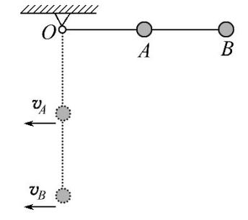

【难度】★★★

【答案】；

【解析】*A*、*B*两球和地球组成的系统由于只有重力势能跟动能的相互转化，所以机械能守恒。

初、末态分别选在水平位置、竖直位置，零势面选在竖直位置时，*B*球所在的水平面，由机械能守恒定律得：



由于两球转动时的角速度相同，所以有；

即

联立解得：；



**课堂练习**

**课堂练习**

1、如图所示，质量分别为*m*和2*m*的两个小球*A*和*B*，中间用轻质杆相连，在杆的中点*O*处有一固定转动轴，把杆置于水平位置后释放，在*B*球顺时针摆动到最低位置的过程中（不计一切摩擦） （ ）（多选）

A．*B*球的重力势能减少，动能增加，*B*球和地球组成的系统机械能守恒

B．*A*球的重力势能增加，动能也增加，*A*球和地球组成的系统机械能不守恒

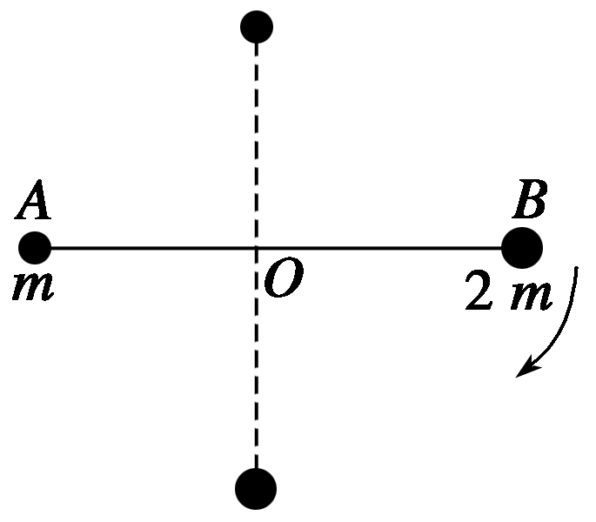C．*A*球、*B*球和地球组成的系统机械能守恒

D．*A*球、*B*球和地球组成的系统机械能不守恒

【难度】★

【答案】BC

2、如图所示，斜劈劈尖顶着竖直墙壁静止于水平面上，现将一小球从图示位置静止释放，不计一切摩擦，则在小球从释放到落至地面的过程中，下列说法正确的是 （ ）

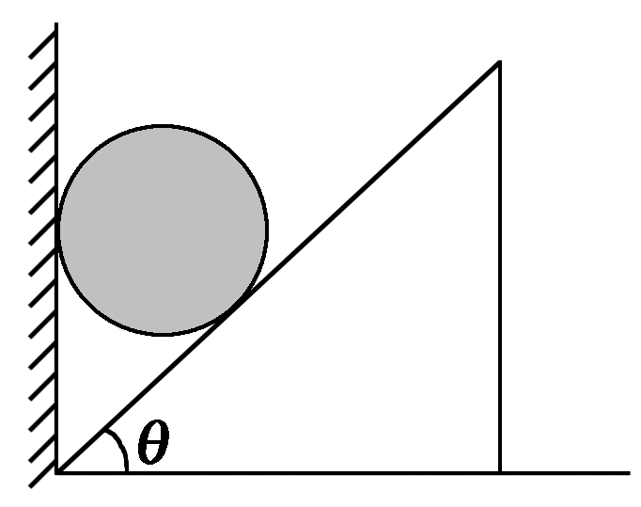A．斜劈对小球的弹力不做功

B．斜劈与小球组成的系统机械能守恒

C．斜劈的机械能守恒

D．小球重力势能减少量等于斜劈动能的增加量

【难度】★

【答案】B

【解析】小球的位移方向竖直向下，斜劈对小球的弹力对小球做负功，小球对斜劈的弹力对斜劈做正功，斜劈的机械能增大，小球的机械能减少，但斜劈与小球组成的系统机械能守恒，小球重力势能的减少量，等于小球和斜劈动能增加量之和，故B正确，A、C、D错误．

3、如图所示，一固定的楔形木块，其斜面的倾角*θ*＝30°，另一边与水平地面垂直，顶上有一定滑轮，一柔软的细绳跨过定滑轮，两端分别与物体*A*和*B*连接，*A*的质量为4*m*，*B*的质量为*m*。开始时将*B*按在地面上不动，然后放开手，让*A*沿斜面下滑而*B*上升。物块*A*与斜面间无摩擦，若*A*沿斜面下滑*s*距离时，细绳突然断了。求物体*B*上升的最大高度*H*。（*B*始终不与定滑轮相碰）

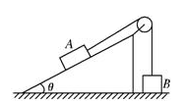

【难度】★★★

【答案】1.2*s*

【解析】由*A*、*B*和地球组成的系统，在*A*、*B*运动过程中，只有*A*、*B*的重力做功，系统机械能守恒

－Δ*EP*＝Δ*Ek*，即：

4*mg*·－*mg*·*s*＝*mv*2＋×4*mv*2 ①

细线突然断的瞬间，物块*B*竖直上升的速度为*v*，此后*B*做竖直上抛运动，设继续上升的距离为*h*，由机械能守恒得

*mv*2＝*mgh* ②

物块*B*上升的最大高度*H*＝*h*＋*s* ③

由①②③解得*H*＝1.2*s*

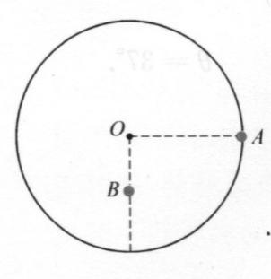4、如图所示，半径为*R*，质量不计的圆盘盘面与地面相垂直，圆心处有一个垂直盘面的光滑水平固定轴*O*，在盘的最右边缘处固定一个质量为*m*的小球*A*，在*O*点的正下方离*O*点处固定一个质量也为*m*的小球*B*，放开盘让其自由转动，问：

（1）*A*球转到最低点时线速度为多大?

（2）在转动过程中半径*OA*向左偏离竖直方向的最大角度是多少?

【难度】★★★

【答案】（1）（2）37°

【解析】（1）取圆盘最低处的水平面势能为零，两球势能的减少量为：

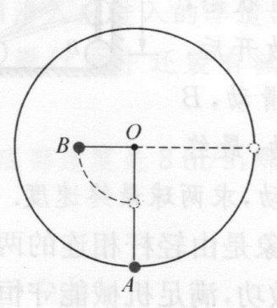

两球的速度：

根据机械能守恒定律：



解得：

（2）取圆心所在处的水平面势能为零，根据初始位置重力势能与图状态的重力势能相等可得到：

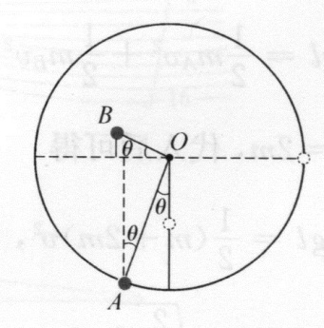

，





，（负根舍去）



5、如图所示，一个半径为*R*的半球形的碗固定在桌面上，碗口水平，*O*点为其球心，碗的内表面及碗口是光滑的．一根轻质细线跨在碗口上，线的两端分别系有小球*A*和*B*，当它们处于平衡状态时，小球*A*与*O*点的连线与水平线的夹角为60°

（1）求小球*A*与小球*B*的质量比*mA*∶*mB*

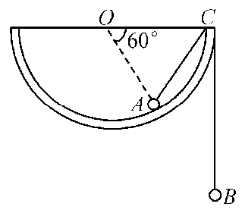（2）辨析题：

现将*A*球质量改为2*m*、*B*球质量改为*m*，且开始时*A*球位于碗口*C*点，由静止沿碗下滑，当*A*球滑到碗底时，求两球的速率为多大？

某同学解法如下：当*A*球滑到碗底时，*A*球下降的高度为*R*，*B*球上升的高度为*R*，根据机械能守恒定律有*magR*－*mBgR*＝*mAv*＋*mBv* ①

且*vA*＝*vB* ②

代入数据，解①②两式即可求得两球的速率．

你认为上述分析是否正确？如果你认为正确，请完成此题；如果你认为不正确，请指出错误，并给出正确的解答．

（3）在满足第（2）问中的条件下，求*A*球沿碗壁运动的最大位移是多少？

【难度】★★★

【答案】（1）∶1（2）不正确；*vA*＝；*vB*＝（3）*R*

【解析】（1）设绳上拉力为*F*T，碗对*A*球的弹力为*F*N，根据对称性可得：*F*N＝*F*T

由平衡条件：2*F*Tsin60°＝*mAg*

对*B*球，受拉力与重力平衡得*F*T＝*mBg*

联立得*mA*∶*mB*＝∶1

（2）不正确．

*A*球在碗底时，*vA*不等于*vB*，应将*vA*沿绳和垂直于绳的方向分解，沿绳子方向的分速度即等于*B*球的速度*vB*的大小．

即：*vB*＝*vA*sin45°＝*vA*

根据机械能守恒定律有

*mAgR*－*mBgR*＝*mAv*＋*mBv*

*mAgR*－*mBgR*＝*mAv*＋*mB*（*vA*）2

可得*vA*＝，*vB*＝

（3）球*A*经过碗底后继续上升，当速度减小为零时沿碗壁有最大位移，如图所示，此时*A*相对碗边缘的高度为*h*，则

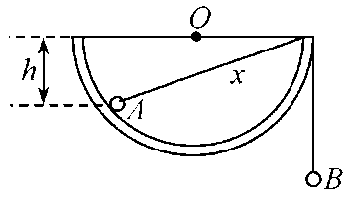＝

由机械能守恒有2*mgh*－*mgx*＝0

联立以上两式可得：*x*＝*R*



**思考与总结**

1、求解在竖直平面内圆周运动的问题，如何分析临界条件？

2、在机械能守恒中，轻绳和轻杆系统的共同点和不同点分别是什么？



**回家作业**

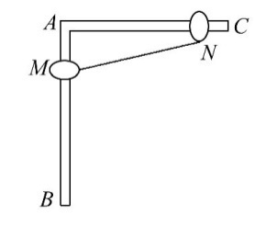1、如图所示，光滑细杆*AB*、*AC*在*A*点连接，*AB*竖直放置，*AC*水平放置，两相同的中心有小孔的小球*M*、*N*，分别套在*AB*和*AC*上，并用一细绳相连，细绳恰好被拉直，现由静止释放*M*、*N*，在运动过程中下列说法中正确的是 （ ）（多选）

A．*M*球的机械能守恒

B．*M*球的机械能减小

C．*M*和*N*组成的系统机械能守恒

D．绳的拉力对*N*做负功

【难度】★

【答案】BC

【解析】由于杆*AB*、*AC*光滑，所以*M*下降，*N*向左运动，绳子对*N*做正功，对*M*做负功，*N*的动能增加，机械能增加，*M*的机械能减少，对*M*、*N*系统，杆对*M*、*N*均不做功，系统机械能守恒，故B、C两项正确。

2、如右图所示，上表面有一段光滑圆弧的质量为*M*的小车*A*置于光滑平面上，在一质量为*m*的物体*B*自弧上端自由滑下的同时释放*A*，则 （ ）

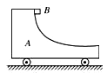A．在*B*下滑过程中，*B*的机械能守恒

B．轨道对*B*的支持力对*B*不做功

C．在*B*下滑的过程中，*A*和地球组成的系统的机械能守恒

D．*A*、*B*和组成的系统的机械能守恒

【难度】★

【答案】D

【解析】因B下滑时B对A有压力，A对B有支持力．A向左滑动，水平方向发生位移，B对A做正功，A对B做负功．因而A、B各自的机械能不守恒．但A、B组成的系统机械能守恒．A的重力势能不变、动能增加，故A的机械能增加，C错误，D正确．

3、如图所示，倾角30°的斜面连接水平面，在水平面上安装半径为R的半圆竖直挡板，质量*m*的小球从斜面上高为处静止释放，到达水平面恰能贴着挡板内侧运动．不计小球体积，不计摩擦和机械能损失．则小球沿挡板运动时对挡板的力是 （ ）

2*R*

30°

A．0.5*mg* B．*mg*

C．1.5*mg* D．2*mg*

【难度】★★

【答案】B

4、如右图所示，在倾角*θ*＝30°的光滑固定斜面上，放有两个质量分别为1 kg和2 kg的可视为质点的小球*A*和*B*，两球之间用一根长*L*＝0.2 m的轻杆相连，小球*B*距水平面的高度*h*＝0.1 m．两球从静止开始下滑到光滑地面上，不计球与地面碰撞时的机械能损失，*g*取10 m/s2。则下列说法中正确的是 （ ）（多选）

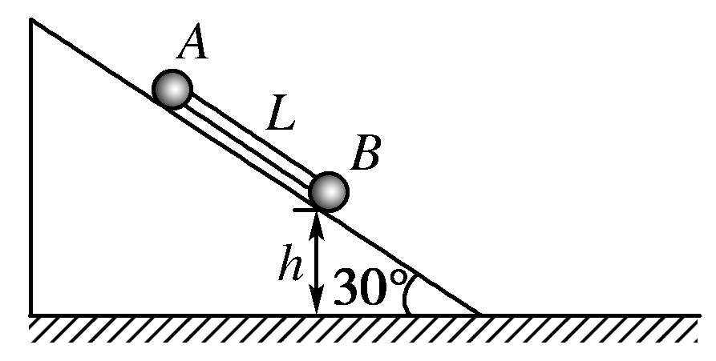A．下滑的整个过程中*A*球机械能守恒

B．下滑的整个过程中两球组成的系统机械能守恒

C．两球在光滑水平面上运动时的速度大小为2 m/s

D．下滑的整个过程中*B*球机械能的增加量为 J

【难度】

【答案】BD

5、如图所示，一根跨越光滑定滑轮的轻绳，两端各有一杂技演员（可视为质点），演员*a*站于地面，演员*b*从图示的位置由静止开始向下摆，运动过程中绳始终处于伸直状态，当演员*b*摆至最低点时，演员*a*刚好对地面无压力，则演员*a*与演员*b*质量之比为 （ ）

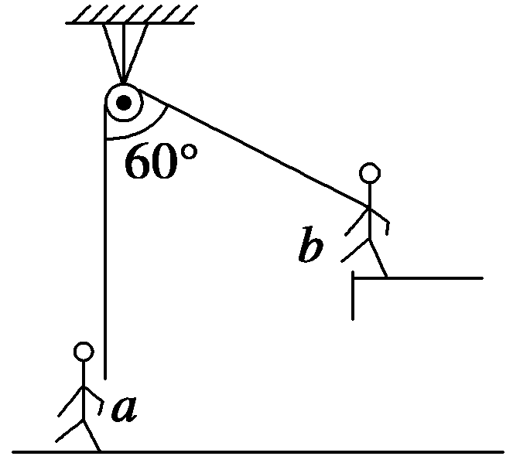A．1∶1 B．2∶1

C．3∶1 D．4∶1

【难度】★★

【答案】B

【解析】由机械能守恒定律求出演员*b*下落至最低点时的速度大小为*v*，*mv*2＝*mgl*（1－cos 60°），*v*2＝2*gl*（1－cos 60°）＝*gl*。此时绳的拉力为*T*＝*mg*＋*m*＝2*mg*，演员*a*刚好对地压力为0。则*mag*＝*T*＝2*mg*，故*ma*∶*m*＝2∶1

6、如图所示，小球以初速度*v*0从光滑斜面底部向上滑，恰能到达最大高度为*h*的斜面顶部。A是内轨半径大于*h*的光滑轨道、B是内轨半径小于*h*的光滑轨道、C是内轨直径等于*h*的光滑轨道、D是长为*h*的轻棒，其下端固定一个可随棒绕*O*点向上转动的小球。小球在底端时的初速度都为*v*0，则小球在以上四种情况下能到达高度*h*的有 （ ）（多选）

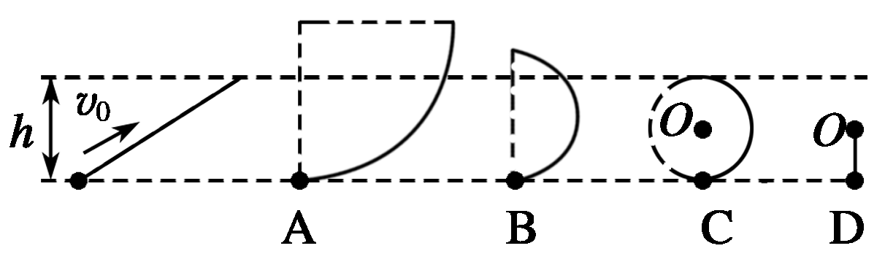

【难度】★★

【答案】AD

7、质量分别为*m*和2*m*的两个小球*P*和*Q*，中间用轻质杆固定连接，杆长为*L*，在离*P*球处有一个光滑固定轴*O*，如图所示．现在把杆置于水平位置后自由释放，在*Q*球顺时针摆动到最低位置时，求：

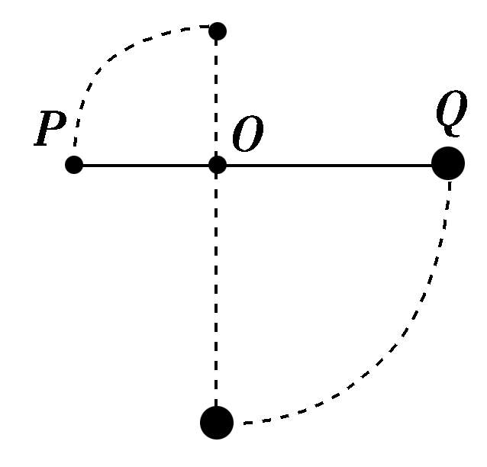（1）小球*P*的速度大小；

（2）在此过程中小球*P*机械能的变化量．

【难度】★★★

【答案】（1）（2）增加*mgL*

【解析】（1）两球和杆组成的系统机械能守恒，设小球*Q*摆到最低位置时*P*球的速度为*v*，由于*P*、*Q*两球的角速度相等，*Q*球运动半径是*P*球运动半径的两倍，故*Q*球的速度为2*v*。

由机械能守恒定律得

2*mg*·*L*－*mg*·*L*＝*mv*2＋·2*m*·（2*v*）2，

解得*v*＝

（2）小球*P*机械能增加量为Δ*E*，

Δ*E*＝*mg*·*L*＋*mv*2＝*mgL*

8、如图所示，光滑斜面的长为*L*＝1 m、高为*H*＝0.6 m，质量分别为*mA*和*mB*的*A*、*B*两小物体用跨过斜面顶端光滑小滑轮的细绳相连，开始时*A*物体离地高为*h*＝0.5 m，*B*物体恰在斜面底端，静止起释放它们，*B*物体滑到斜面顶端时速度恰好减为零，求*A*、*B*两物体的质量比*mA*︰*mB*。

某同学解答如下：对*A*、*B*两物体的整个运动过程，由系统机械能守恒定律得*mAgh*―*mBgH*＝0，可求得两物体的质量之比……。

你认为该同学的解答是否正确，如果正确，请解出最后结果；如果不正确，请说明理由，并作出正确解答。

*A*

*B*

*h*

*L*

*H*

【难度】★★★

【答案】不正确；*mA*︰*mB*＝3︰1

【解析】不正确。

在*A*落地的瞬间地对*A*做功了，所以整个过程机械能不守恒。

在*A*落地前由机械能守恒定律得：*mAgh*―*mBgh* sin *α*＝（*mA*＋*mB*）*v*2

在*A*落地后由机械能守恒定律得：―*mBg*（*L*―*h*）sin *α*＝*mBv*2

由第二式可解得：*v*2＝2*g*（*L*―*h*）sin *α*＝6，

代入第一式得5*mA*―3*mB*＝3（*mA*＋*mB*），

所以*mA*︰*mB*＝3︰1

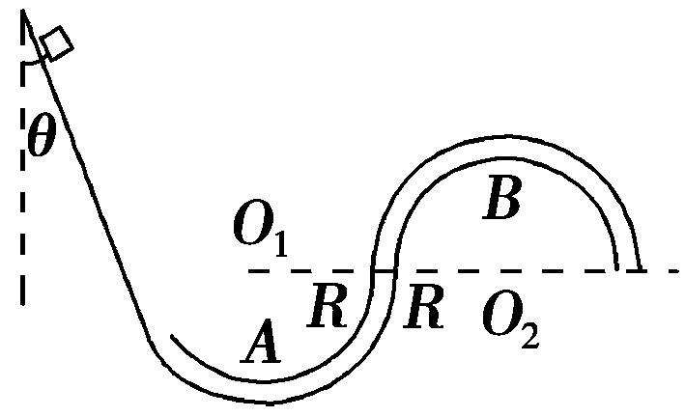9、如图所示，一个斜面与竖直方向的夹角为30°，斜面的下端与第一个光滑圆形管道相切，第二个光滑圆形管道与第一个圆形管道也相切．两个光滑圆形管道粗细不计，其半径均为*R*，小物块可以看作质点．小物块与斜面的动摩擦因数为*μ*，物块由静止从某一高度沿斜面下滑，至圆形管道的最低点*A*时，对轨道的压力是重力的7倍．求：

（1）物块到达*A*点时的速度；

（2）物块到达最高点*B*时，对管道压力的大小与方向；

（3）物块在斜面上滑动的时间．

【难度】★★★

【答案】（1）（2）*mg*，方向竖直向上（3）

【解析】（1）设小物块在*A*点时速度为*vA*，由牛顿第二定律得

7*mg*－*mg*＝*m* ①

解①式得*vA*＝ ②

（2）设小物块在*B*点时速度为*vB*，

从*A*到*B*，小物块机械能守恒，有

*mv*＝*mg*·2*R*＋*mv* ③

解得*vB*＝>，所以小物块对上管壁有压力

由牛顿第二定律得*F*N＋*mg*＝*m* ④

解得*F*N＝*mg* ⑤

由牛顿第三定律知，物块对轨道压力的大小为*mg*，方向竖直向上．

（3）如图所示，设斜面末端为*C*，物块在此点的速度为*vC*，从*C*到*A*过程机械能守恒，有

*mv*＋*mgh*＝*mv* ⑥

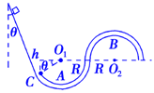由几何关系得*h*＝*R*（1－sin 30°） ⑦

物块在斜面上运动，由牛顿第二定律得

*mg*cos 30°－*μmg*sin 30°＝*ma* ⑧

由运动规律得*vC*＝*at* ⑨

解②⑥⑦⑧⑨式得*t*＝ . ⑩